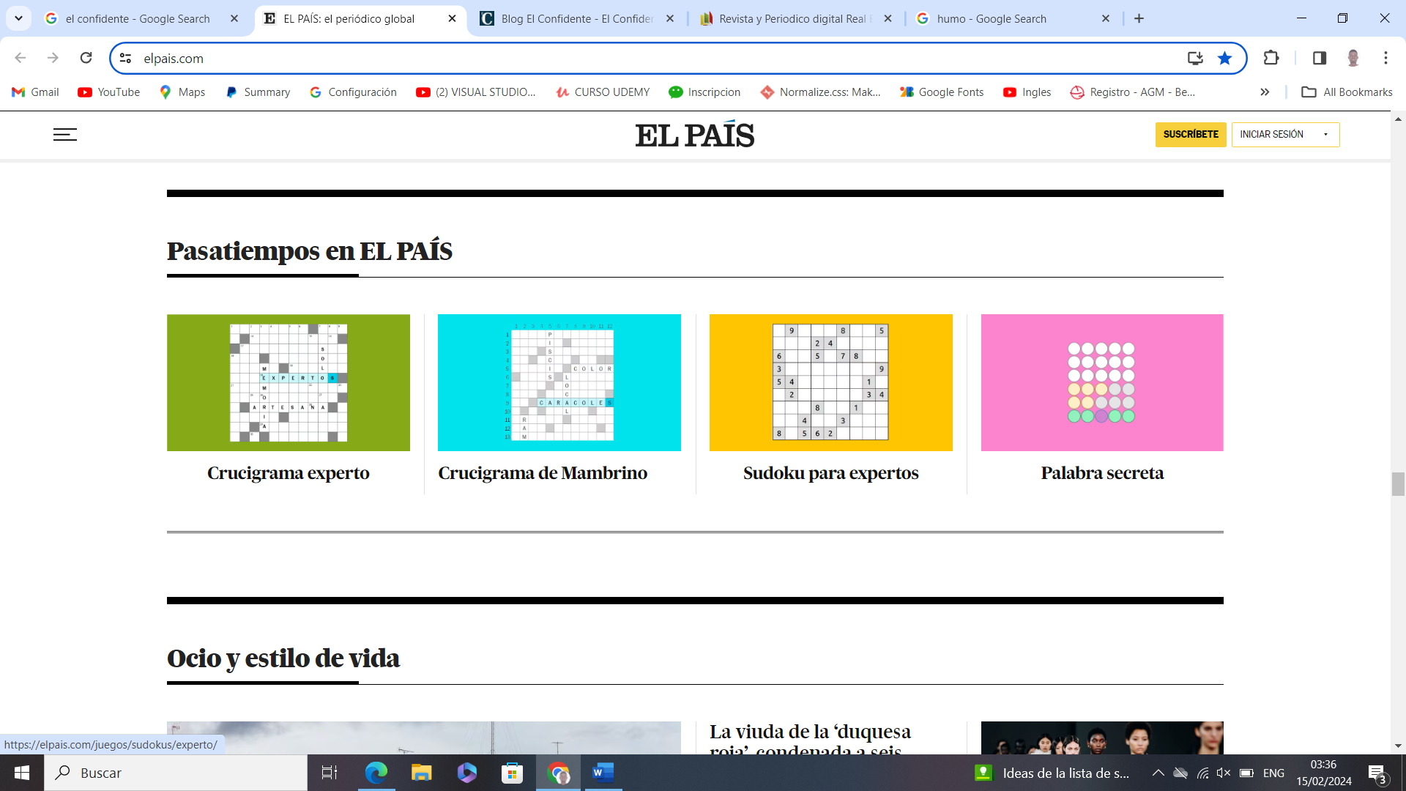

1. Portada: La portada es la primera página del periódico y es la encargada de captar la atención de los lectores. Por lo general, incluye el nombre del periódico, el titular principal y algunas noticias destacadas. La portada también puede contener imágenes llamativas o gráficos relevantes.

2. Secciones: Un periódico se divide en varias secciones, cada una enfocada en diferentes temas. Algunas de las secciones más comunes incluyen noticias locales, internacionales, deportes, entretenimiento, negocios y opiniones. Estas secciones ayudan a los lectores a encontrar la información que les interesa más fácilmente.

3. Titulares: Los titulares son frases cortas y llamativas que resumen la noticia principal de cada artículo. Su objetivo es captar la atención del lector y motivarlo a leer el resto del artículo. Los titulares deben ser impactantes y concisos, comunicando la información clave de manera efectiva.

4. Artículos: Los artículos son el corazón del periódico y contienen información detallada sobre diferentes temas. Siguen una estructura estándar que incluye un titular, un lead (introducción), el cuerpo del artículo y una conclusión. Los artículos deben ser claros, objetivos y estar respaldados por fuentes confiables.

5. Fotografías e ilustraciones: Las imágenes juegan un papel importante en la presentación de las noticias. Las fotografías e ilustraciones ayudan a visualizar los eventos y complementan la información escrita. Es importante que las imágenes sean de buena calidad y estén relacionadas directamente con el contenido del artículo.

6. Infografías: Las infografías son representaciones visuales de información compleja o datos estadísticos. Se utilizan para simplificar y hacer más comprensible la información. Las infografías pueden incluir gráficos, diagramas, mapas y otros elementos visuales que ayuden a transmitir la información de manera clara y concisa.

7. Publicidad: Los periódicos también dependen de la publicidad para generar ingresos. Las empresas pueden comprar espacios publicitarios en las páginas del periódico para promocionar sus productos o servicios. La publicidad se suele encontrar en forma de anuncios impresos o clasificados.

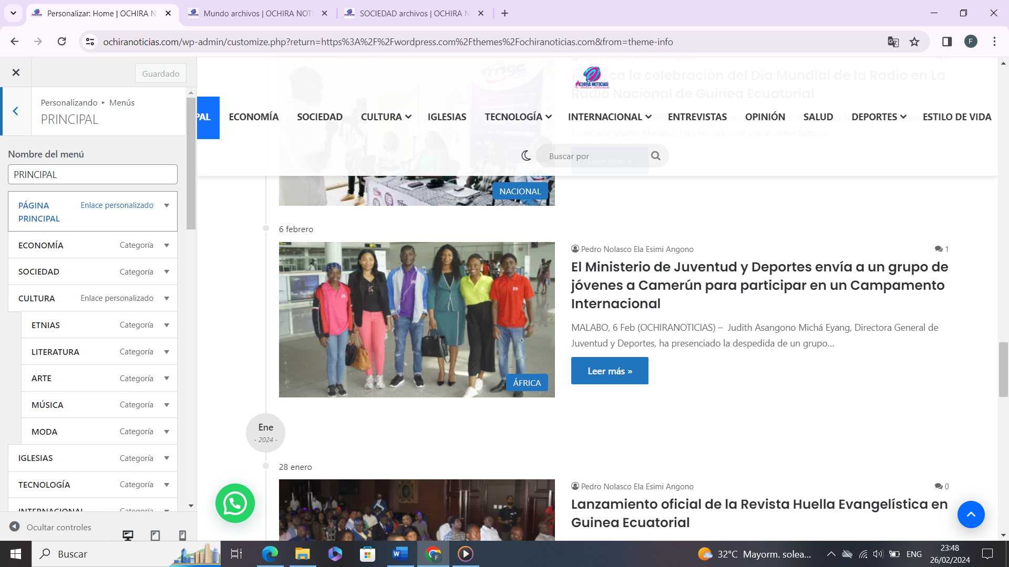

https://ochiranoticias.com/wp-admin/customize.php?return=https%3A%2F%2Fwordpress.com%2Fthemes%2Fochiranoticias.com&from=theme-info

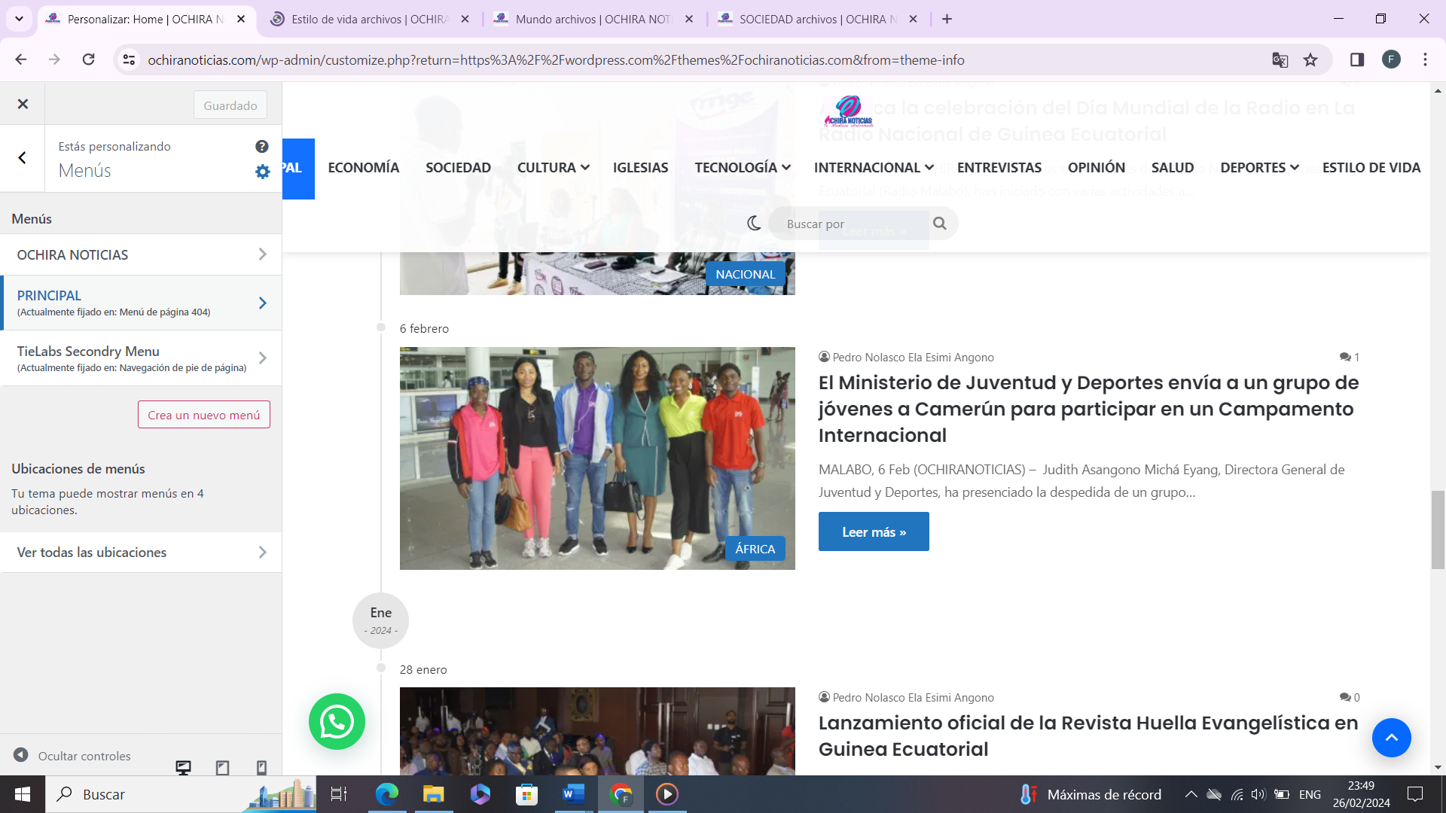

Manejo del menú

<https://ochiranoticias.com/wp-admin/customize.php?return=https%3A%2F%2Fwordpress.com%2Fthemes%2Fochiranoticias.com&from=theme-info>

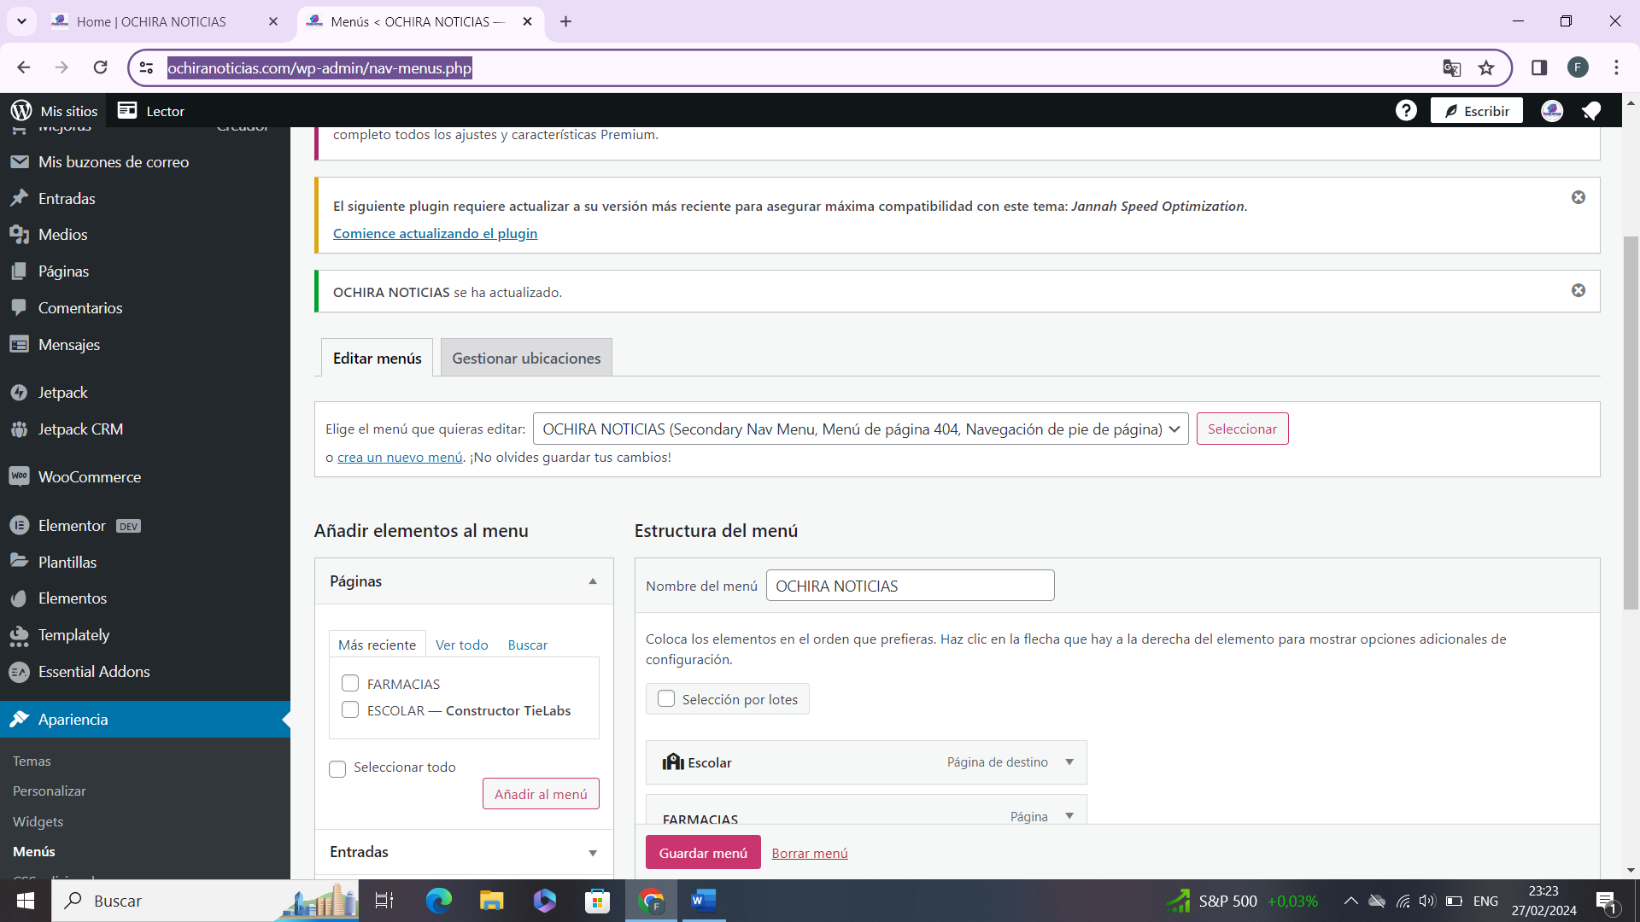

<https://ochiranoticias.com/wp-admin/nav-menus.php>

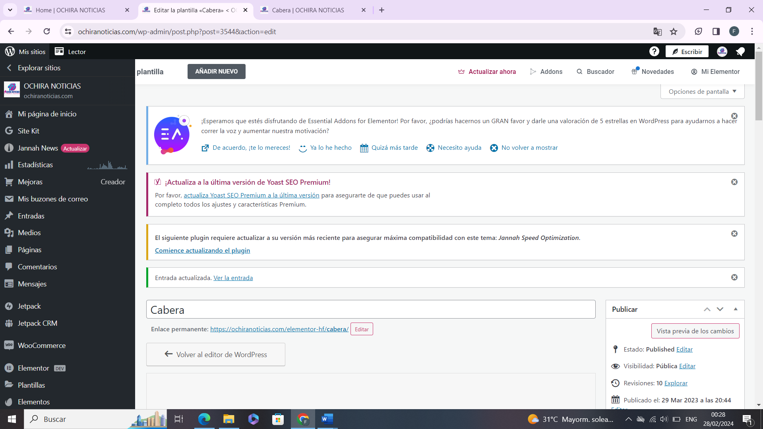 <https://ochiranoticias.com/wp-admin/post.php?post=3544&action=edit>

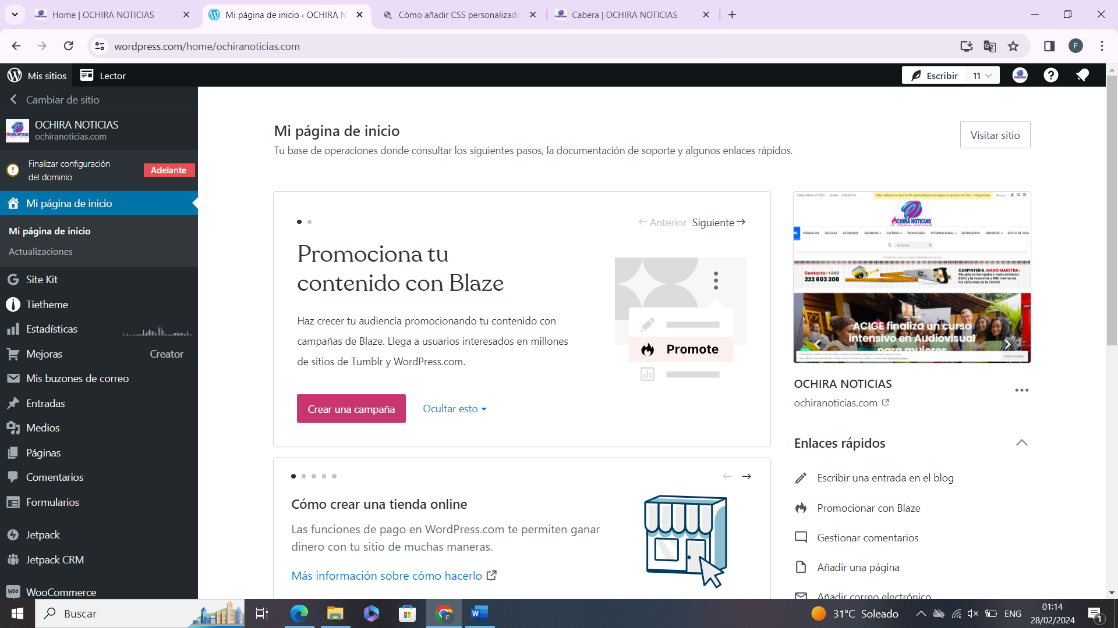

<https://wordpress.com/home/ochiranoticias.com>

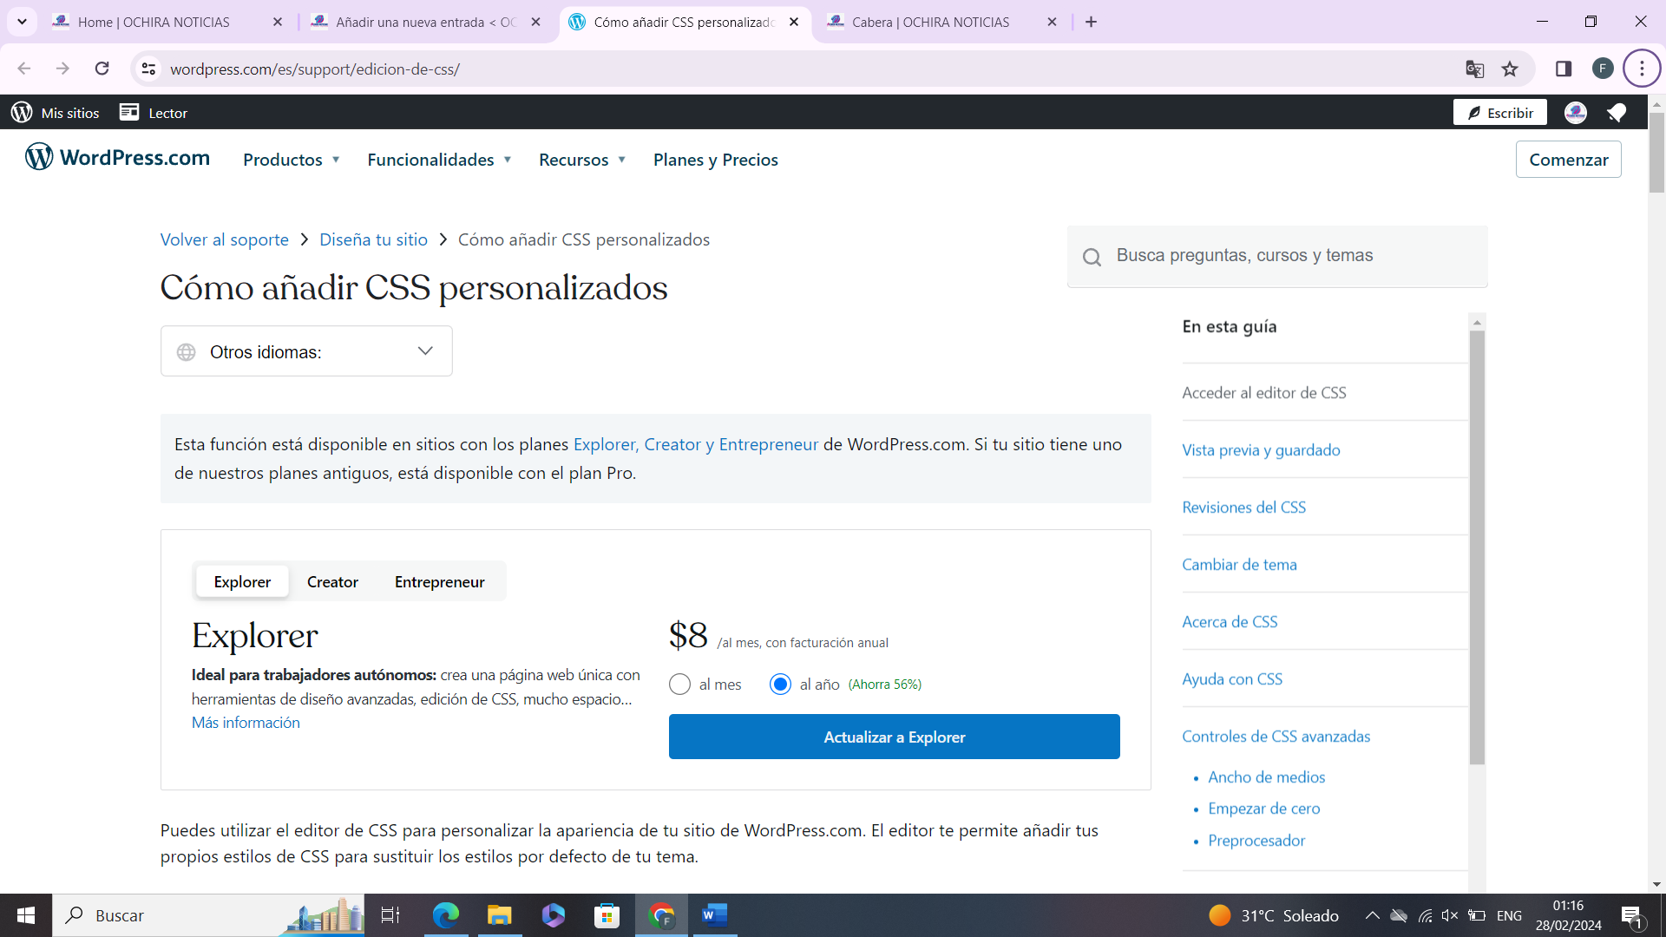

<https://wordpress.com/es/support/edicion-de-css/>

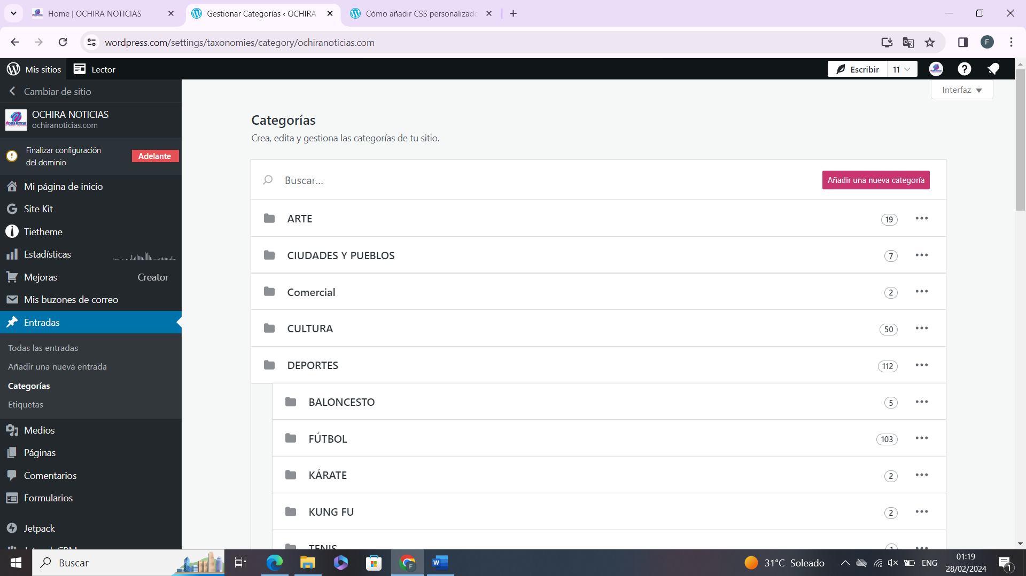

<https://wordpress.com/settings/taxonomies/category/ochiranoticias.com>

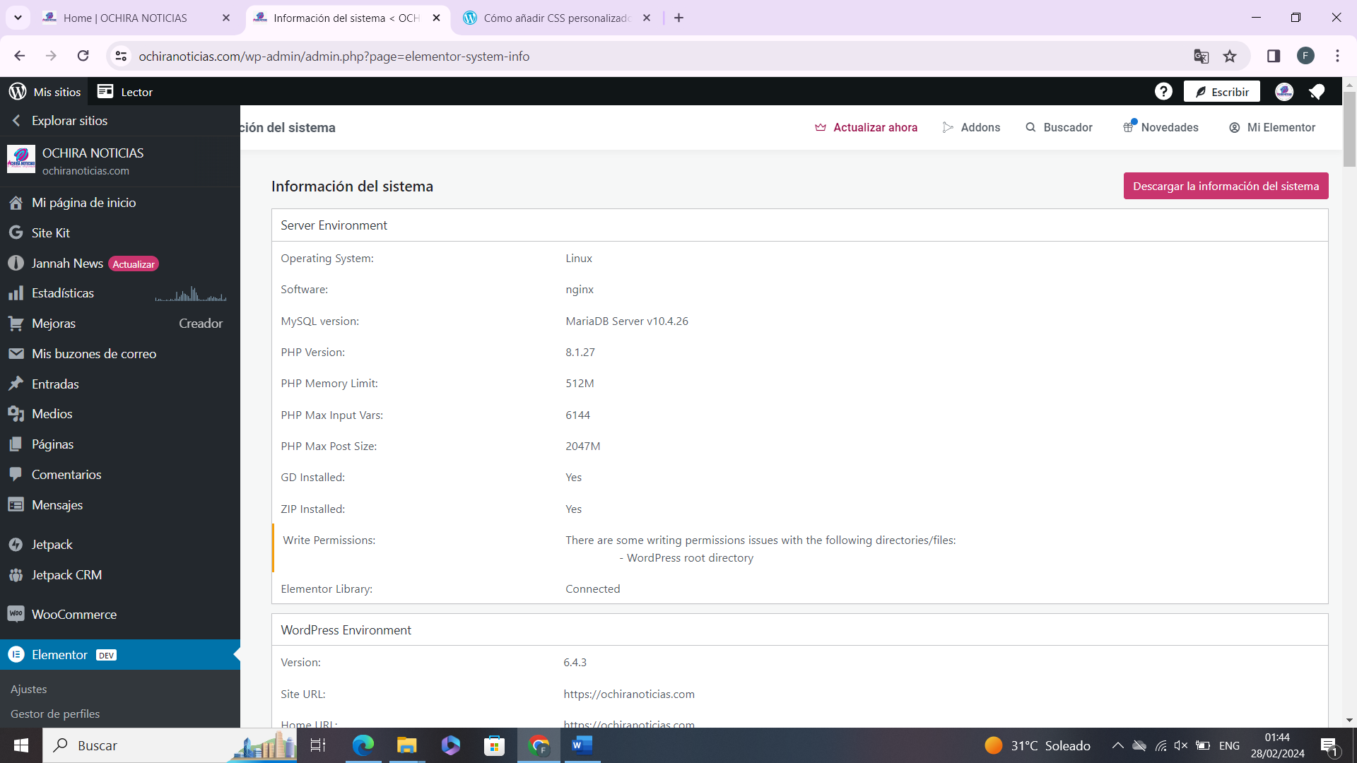

<https://ochiranoticias.com/wp-admin/admin.php?page=elementor-system-info>

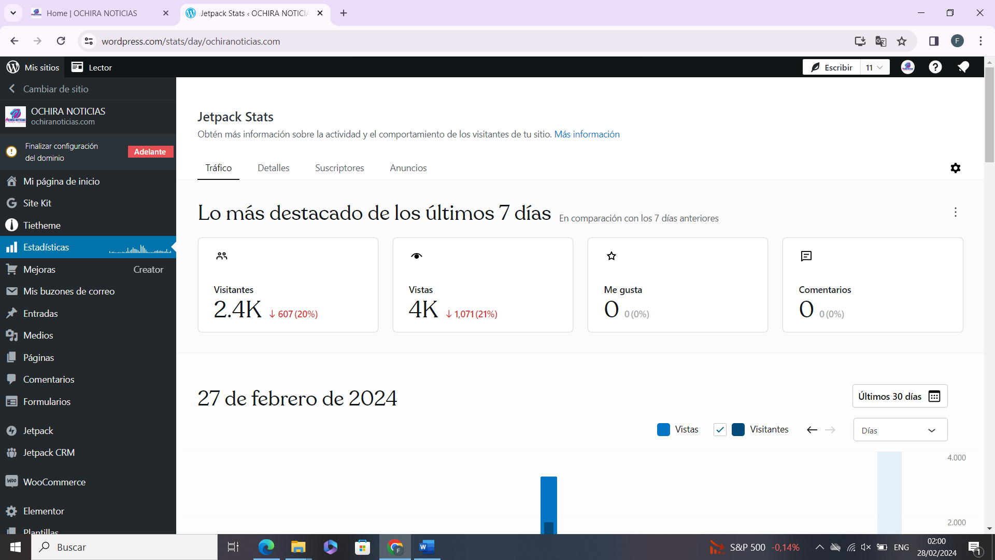

<https://wordpress.com/stats/day/ochiranoticias.com>

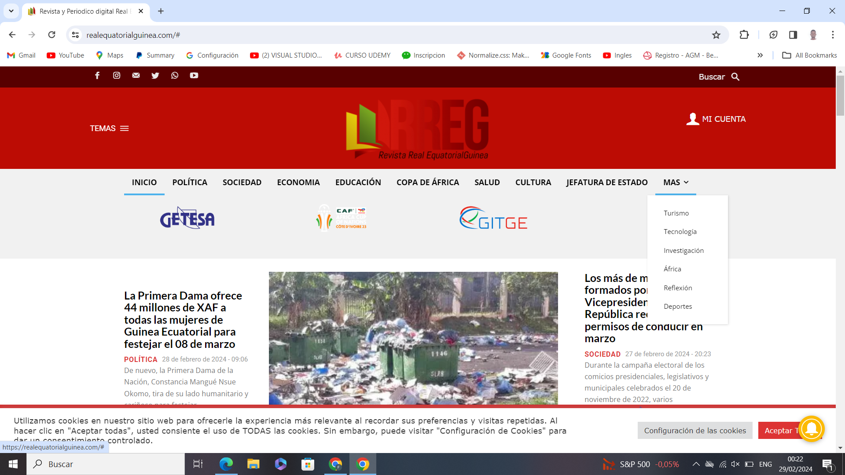

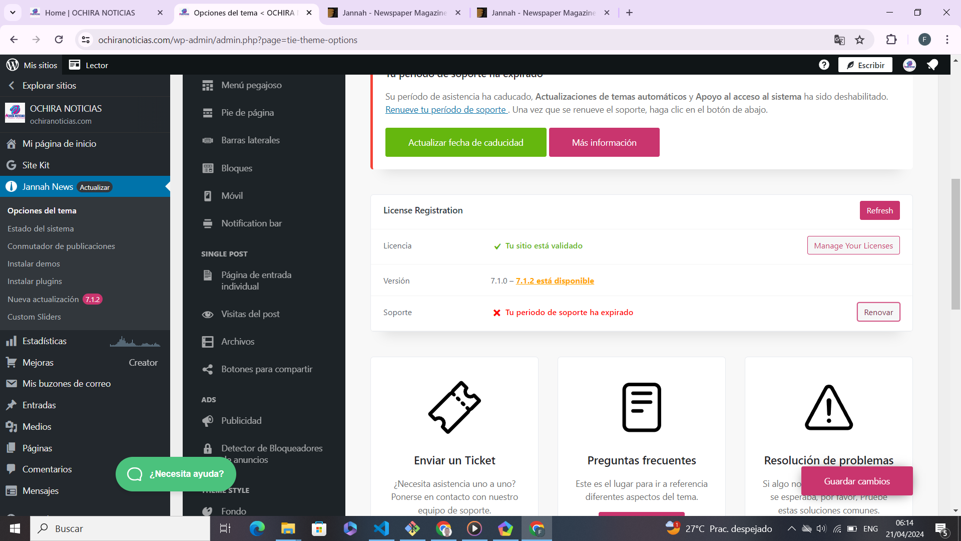

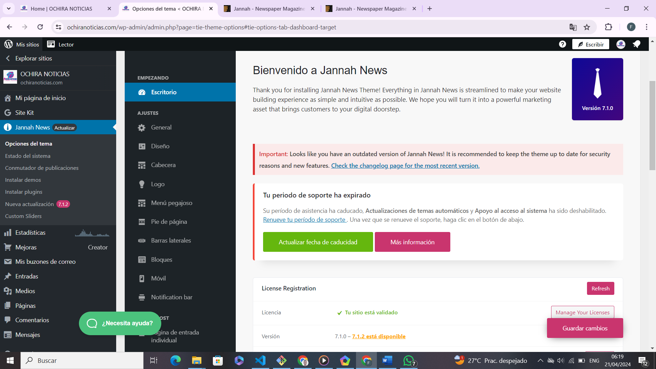

Agregar Nuevas categorías y subcategorías

Para agregar nuevas categorías en una página de noticias hecha con WordPress, sigue estos pasos:

1. Inicia sesión en tu panel de administración de WordPress: Ingresa a tu sitio web de WordPress y accede al panel de administración con tus credenciales.
2. Navega hasta la sección de categorías: En el menú lateral, busca la opción "Entradas" y luego selecciona "Categorías".
3. Agrega una nueva categoría: En la página de categorías, encontrarás un formulario para agregar una nueva categoría. Ingresa el nombre de la nueva categoría en el campo proporcionado.
4. Configura la nueva categoría (opcional): Puedes configurar algunas opciones adicionales para la categoría, como la descripción y el slug (la parte de la URL que identifica la categoría).

Guarda la nueva categoría: Haz clic en el botón "Agregar nueva categoría" para guardar la categoría.

PROBLEMAS DE PLUGIN

Este mensaje indica que ha ocurrido un error crítico en tu sitio web de WordPress. Puede haber varias razones por las que esto suceda, como problemas con plugins o temas, conflictos de código, problemas de memoria, etc.

Para diagnosticar y solucionar el problema, puedes intentar lo siguiente:

1. **Activar el modo de depuración:** Agrega la siguiente línea a tu archivo `wp-config.php` para activar el modo de depuración de WordPress, lo que puede darte más información sobre el error.

```php

define( 'WP_DEBUG', true );

define( 'WP_DEBUG_LOG', true );

define( 'WP_DEBUG_DISPLAY', false );

```

2. **Desactivar plugins y temas:** Si puedes acceder al panel de administración, intenta desactivar todos los plugins y cambiar al tema predeterminado de WordPress para ver si el error desaparece. Luego, activa los plugins y el tema uno por uno para identificar el causante del problema.

3. **Comprobar los permisos de archivos:** Asegúrate de que los archivos y directorios de tu instalación de WordPress tengan los permisos correctos.

4. **Aumentar la memoria PHP:** Si el error está relacionado con la memoria, puedes intentar aumentarla agregando lo siguiente al archivo `wp-config.php`:

```php

define( 'WP_MEMORY_LIMIT', '256M' );

```

5. **Revisar los registros de errores:** Puedes revisar los registros de errores del servidor web para obtener más detalles sobre el error. Los registros suelen estar en `/var/log/apache2/error.log` o `/var/log/nginx/error.log`, dependiendo de tu configuración.

Si ninguno de estos pasos soluciona el problema, podría ser útil buscar ayuda en foros de soporte de WordPress o considerar contratar a un desarrollador web especializado en WordPress para que te ayude a resolver el problema.